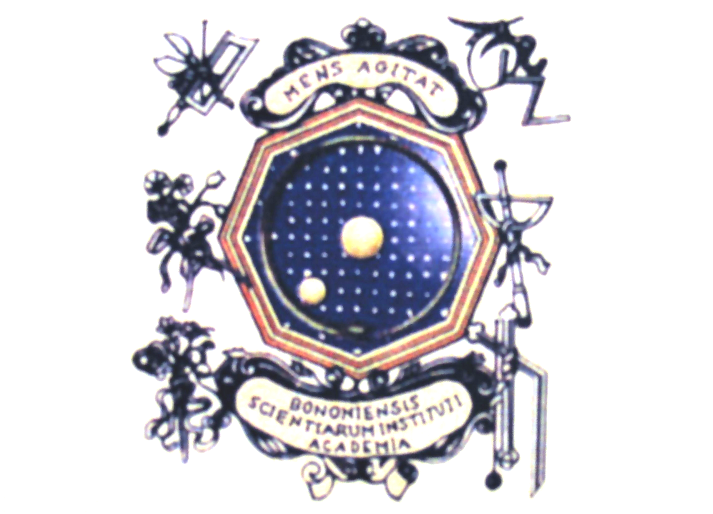

Con il contributo della

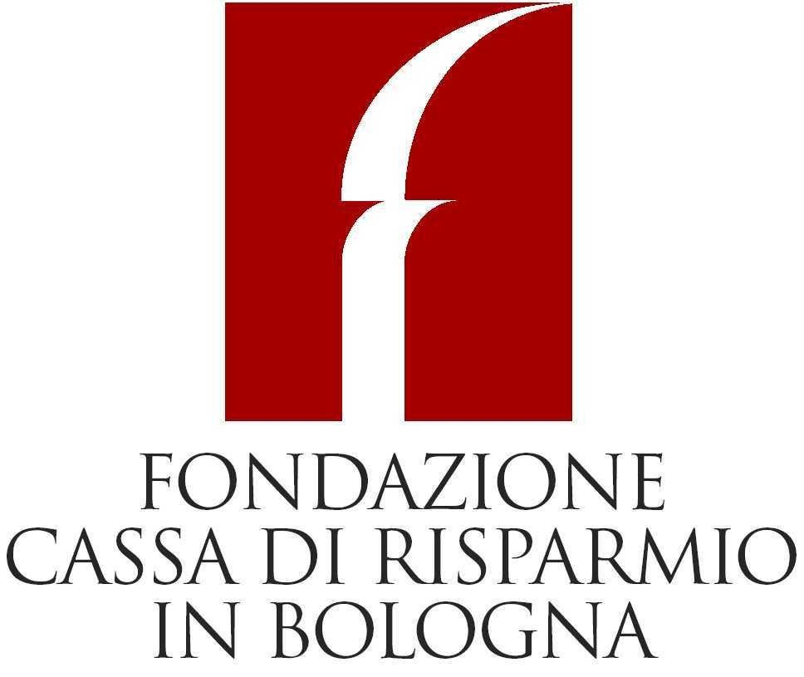

Per informazioni: tel. 051.222596
e.-mail: accademiascienze@libero.it
ACCADEMIA DELLE SCIENZE
DELL’ISTITUTO DI BOLOGNA

DIPARTIMENTO DI ITALIANISTICA
ALMA MATER STUDIORUM
UNIVERSITÀ DI BOLOGNA


PROGRAMMA

LECTURA DANTIS BONONIENSIS

Primo ciclo, 2009

Sala Ulisse
Via Zamboni, 31 - Bologna

La Lectura Dantis – una delle più radicate tradizioni e una delle più importanti istituzioni della critica letteraria italiana – ha un ruolo tanto scientifico quanto partecipativo, tanto specialistico quanto divulgativo. Consiste nella lettura e nell’interpretazione dei cento canti della Commedia, e inoltre di lezioni su altri aspetti e momenti dell’opera dantesca. Tutti i più importanti studiosi di Dante sono stati coinvolti nelle Lecturae che si sono susseguite nei secoli XIX e XX, organizzate da alcune delle principali sedi di studio di Dante (Ravenna, Verona, Firenze, Roma, ecc.)
Anche Bologna è città ‘dantesca’, ed è illustrata da alcuni dei principali commentatori di Dante, che insegnano nella sua Università e che sono Soci della sua Accademia delle Scienze. Perciò a partire dal 2009 si terrà a Bologna la prima nuova lectura Dantis del XXI secolo, promossa dalla collaborazione e dallo sforzo congiunto dell’Accademia delle Scienze (classe di Scienze Morali) e del Dipartimento di Italianistica dell'Università di Bologna; sarà ospitata dall’Accademia delle Scienze e verrà completata nel 2021, settimo centenario della morte di Dante. Studiosi di letteratura, ma anche di storia e di storia del pensiero politico, provenienti da tutto il mondo uniranno rigore scientifico e innovazione interpretativa in chiave multidisciplinare in un’impresa che si rivolge a tutta la città.

Programma della
Lectura Dantis Bononiensis
2009

1 ottobre – ore 16.30
Prof. Zigmunt G. Baranski
Inferno, canto I

15 ottobre – ore 16.30
Prof. Ovidio Capitani
Alle origini della polemica dantesca contro la funzione“costituente” degli “electores”
(Monarchia, III, XVI, 13)

22 ottobre – ore 16.30
Prof. Giuliano Tanturli
Inferno, canto II

12 novembre – ore 16.30
Prof. Giorgio Inglese
Inferno, canto III

3 dicembre – ore 16.30
Prof.ssa Lucia Battaglia Ricci
Inferno, canto IV

